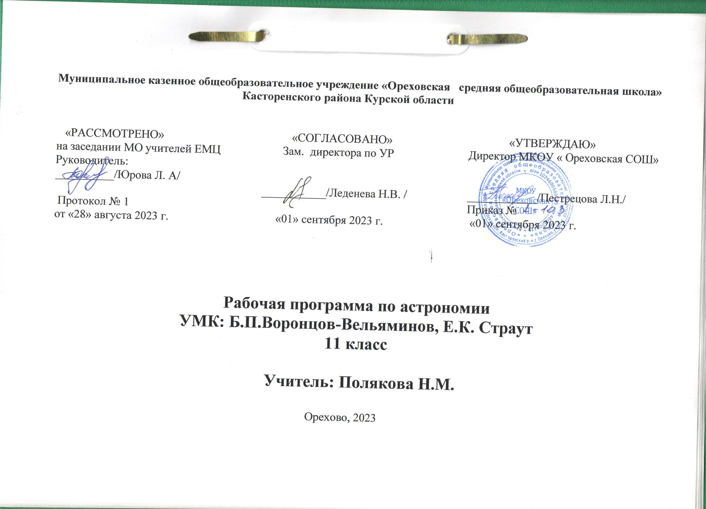

Пояснительная записка
Данная рабочая программа ориентирована на работу по учебнику «Астрономия. Базовый уровень. 11 класс» Б.А. Воронцов-Вельяминов, Е.К.Страут. УМК по астрономии включает следующие элементы:
- Закон «Об образовании в Российской Федерации», ФЗ № 273 от 29.12.2012 г.;
- ФКГОС – Федеральный компонент государственных образовательных стандартов начального общего, основного общего и среднего (полного) общего образования;
- Примерная программа учебного предмета АСТРОНОМИЯ 11 кл. (авторы программы Б.А. Воронцов-Вельяминов, Е.К. Страут, М.): Дрофа, 2013г. ;
- УМК «Астрономия. Базовый уровень. 11 класс» Б.А. Воронцов-Вельяминов, Е.К.Страут М.: Дрофа,2017;
- Методическое пособие к учебнику «Астрономия. Базовый уровень.11 класс» авторов Б. А. Воронцова-Вельяминова, Е. К. Страута, М. Дрофа, 2013.

Программа рассчитана на 1 час в неделю, 34 часа в год, всего 34 часа
Цели изучения курса астрономии следующие:
- понять сущность повседневно наблюдаемых и редких астрономических явлений;
- познакомиться с научными методами и историей изучения Вселенной;
- получить представление о действии во Вселенной физических законов, открытых в земных условиях, и единстве мегамира и микромира;
- осознать свое место в Солнечной системе и Галактике;
- ощутить связь своего существования со всей историей эволюции Метагалактики;
- выработать сознательное отношение к активно внедряемой в нашу жизнь астрологии и другим оккультным (эзотерическим) наукам.
Главная задача курса — дать учащимся целостное представление о строении и эволюции Вселенной, раскрыть перед ними астрономическую картину мира XX в. Отсюда следует, что основной упор при изучении астрономии должен быть сделан на вопросы астрофизики, внегалактической астрономии, космогонии и космологии.
Уровень изучения учебного материала – базовый.
Нормативные документы
- Закона «Об образовании в Российской Федерации», ФЗ № 273 от 29.12.2012 г.,редакция от 31.07.2020 (с изм. и доп., вступ. в силу с 01.09.2020);
- Приказ Министерства образования и науки РФ от 17 мая 2012 г. № 413 "Об утверждении федерального государственного образовательного стандарта среднего общего образования" с изменениями и дополнениями от 29.12.2014 г., 31.12.2015 г., 29.06. 2017 г., 24.09 и 11.12.2020 г.;
- Примерной рабочей программы по предмету АСТРОНОМИЯ 11 кл. (авторы программы Б.А. Воронцов-Вельяминов, Е.К. Страут, М.): Дрофа, 2013г.;
- УМК «Астрономия. Базовый уровень. 11 класс» Б.А. Воронцов-Вельяминов, Е.К.Страут М.: Дрофа,2017;

Планируемые результаты освоения учебного предмета
Данная рабочая программа обеспечивает формирование личностных, метапредметных и предметных результатов.
Личностными результатами являются:
- формирование умения управлять своей познавательной деятельностью, ответственное отношение к учению, готовность и способность к саморазвитию и самообразованию, а также осознанному построению индивидуальной образовательной деятельности на основе устойчивых познавательных интересов;
- формирование познавательной и информационной культуры, в том числе навыков самостоятельной работы с книгами и техническими средствами информационных технологий;
- формирование убежденности в возможности познания законов природы и их использования на благо развития человеческой цивилизации;
- формирование умения находить адекватные способы поведения, взаимодействия и сотрудничества в процессе учебной и внеучебной деятельности, проявлять уважительное отношение к мнению оппонента в ходе обсуждения спорных проблем науки.
Метапредметные результаты освоения программы предполагают:
- находить проблему исследования, ставить вопросы, выдвигать гипотезу, предлагать альтернативные способы решения проблемы и выбирать из них наиболее эффективный, классифицировать объекты исследования, структурировать изучаемый материал, аргументировать свою позицию, формулировать выводы и заключения;
- анализировать наблюдаемые явления и объяснять причины их возникновения;
- на практике пользоваться основными логическими;
- приемами, методами наблюдения, моделирования, мысленного эксперимента, прогнозирования;
- выполнять познавательные и практические задания, в том числе проектные;
- извлекать информацию из различных источников (включая средства массовой информации и интернет-ресурсы) и критически ее оценивать;
- готовить сообщения и презентации с использованием материалов, полученных из Интернета и других источников.
Выпускник научится:
- формулировать научную гипотезу, ставить цель в рамках исследования и проектирования, исходя из культурной нормы и сообразуясь с представлениями об общем благе;
- восстанавливать контексты и пути развития того или иного вида научной деятельности, определяя место своего исследования или проекта в общем культурном пространстве;
- отслеживать и принимать во внимание тренды и тенденции развития различных видов деятельности, в том числе научных, учитывать их при постановке собственных целей;
- оценивать ресурсы, в том числе и нематериальные, такие как время, необходимые для достижения поставленной цели;
- находить различные источники материальных и нематериальных ресурсов, предоставляющих средства для проведения исследований и реализации проектов в различных областях деятельности человека;
- вступать в коммуникацию с держателями различных типов ресурсов, точно и объективно презентуя свой проект или возможные результаты исследования, с целью обеспечения продуктивного взаимовыгодного сотрудничества;
- самостоятельно и совместно с другими авторами разрабатывать систему параметров и критериев оценки эффективности и продуктивности реализации проекта или исследования на каждом этапе реализации и по завершении работы;
- адекватно оценивать риски реализации проекта и проведения исследования и предусматривать пути минимизации этих рисков;
- адекватно оценивать последствия реализации своего проекта (изменения, которые он повлечет в жизни других людей, сообществ);
- адекватно оценивать дальнейшее развитие своего проекта или исследования, видеть возможные варианты применения результатов.
Выпускник получит возможность научится:
- решать задачи, находящиеся на стыке нескольких учебных дисциплин (межпредметные задачи);
- использовать основной алгоритм исследования при решении своих учебно-познавательных задач;
- использовать основные принципы проектной деятельности при решении своих учебно-познавательных задач и задач, возникающих в культурной и социальной жизни; − использовать элементы математического моделирования при решении исследовательских задач;
- использовать элементы математического анализа для интерпретации результатов, полученных в ходе учебно-исследовательской работы.

Предметные результаты изучения астрономии в школе представлены в содержании курса по темам. Обеспечить достижение планируемых результатов освоения основной образовательной программы, создать основу для самостоятельного успешного усвоения обучающимися новых знаний, умений, видов и способов деятельности должен системно-деятельностный подход. В соответствии с этим подходом именно активность обучающихся признается основой достижения развивающих целей образования — знания не передаются в готовом виде, а добываются учащимися в процессе познавательной деятельности.

Содержание учебного предмета

Астрономия, ее значение и связь с другими науками
Астрономия, ее связь с другими науками. Структура и масштабы Вселенной. Особенности астрономических методов исследования. Телескопы и радиотелескопы. Всеволновая астрономия.
Практические основы астрономии
Звезды и созвездия. Звездные карты, глобусы и атласы. Видимое движение звезд на различных географических широтах. Кульминация светил. Видимое годичное движение Солнца. Эклиптика. Движение и фазы Луны. Затмения Солнца и Луны. Время и календарь.
Строение Солнечной системы
Развитие представлений о строении мира. Геоцентрическая система мира. Становление гелиоцентрической системы мира. Конфигурации планет и условия их видимости. Синодический и сидерический (звездный) периоды обращения планет. Законы Кеплера. Определение расстояний и размеров тел в Солнечной системе. Горизонтальный параллакс. Движение небесных тел под действием сил тяготения. Определение массы небесных тел. Движение искусственных спутников Земли и космических аппаратов в Солнечной системе.
Природа тел Солнечной системы
Солнечная система как комплекс тел, имеющих общее происхождение. Земля и Луна — двойная планета. Исследования Луны космическими аппаратами. Пилотируемые полеты на Луну. Планеты земной группы. Природа Меркурия, Венеры и Марса. Планеты-гиганты, их спутники и кольца. Малые тела Солнечной системы: астероиды, планеты-карлики, кометы, метеороиды, метеоры, болиды и метеориты.
Солнце и звезды
Излучение и температура Солнца. Состав и строение Солнца. Источник его энергии. Атмосфера Солнца. Солнечная активность и ее влияние на Землю. Звезды — далекие солнца. Годичный параллакс и расстояния до звезд. Светимость, спектр, цвет и температура различных классов звезд. Диаграмма «спектр — светимость». Массы и размеры звезд. Модели звезд. Переменные и нестационарные звезды. Цефеиды — маяки Вселенной. Эволюция звезд различной массы.
Строение и эволюция Вселенной
Наша Галактика. Ее размеры и структура. Два типа населения Галактики. Межзвездная среда: газ и пыль. Спиральные рукава. Ядро Галактики. Области звездообразования. Вращение Галактики. Проблема «скрытой» массы. Разнообразие мира галактик. Квазары. Скопления и сверхскопления галактик. Основы современной космологии. «Красное смещение» и закон Хаббла. Нестационарная Вселенная А. А. Фридмана. Большой взрыв. Реликтовое излучение. Ускорение расширения Вселенной. «Темная энергия» и антитяготение.
Жизнь и разум во Вселенной
Проблема существования жизни вне Земли. Условия, необходимые для развития жизни. Поиски жизни на планетах Солнечной системы. Сложные органические соединения в космосе. Современные возможности космонавтики и радиоастрономии для связи с другими цивилизациями. Планетные системы у других звезд. Человечество заявляет о своем существовании.

Календарно-тематическое планирование астрономии 11 класс

Раздел | № | Тема | Кол-во часов | Основные виды учебной деятельности | Дата
 |  |  |  |  | план | факт
Астрономия, ее значение и связь с другими науками (2 часа) | 1 | Астрономия, ее связь с другими науками. Структура и масштабы Вселенной | 1 | Знать примеры, подтверждающие практическую направленность астрономии
 | 2 | Особенности астрономических методов исследования. Телескопы и радиотелескопы. Всеволновая астрономия. | 1 | Характеристика преимуществ наблюдений, проводимых из космоса.  Уметь применять знания, полученные в курсе физики, для описания устройства телескопа
Практические основы астрономии (5 часов) | 3 | Звезды и созвездия. Звездные карты, глобусы и атласы. | 1 | Знать характеристику отличительных особенностей суточного движения звезд на полюсах, экваторе и в средних широтах Земли, особенностей суточного движения Солнца на полюсах, экваторе и в средних широтах Земли.
 | 4 | Видимое движение звезд на различных географических широтах. Кульминация светил. Видимое годичное движение Солнца. Эклиптика. | 1 | Знать характеристику отличительных особенностей суточного движения звезд на полюсах, экваторе и в средних широтах Земли, особенностей суточного движения Солнца на полюсах, экваторе и в средних широтах Земли.
 | 5 | Движение и фазы Луны. Затмения Солнца и Луны. | 1 | Основные фазы Луны. Описание порядка смены фаз Луны, взаимного расположения Земли, Луны и Солнца в моменты затмений. Анализ причин, по которым Луна всегда обращена к Земле одной стороной.
 | 6 | Время и календарь | 1 | Анализ причин, по которым Луна всегда обращена к Земле одной стороной, необходимости введения часовых поясов, високосных лет и нового календарного стиля. Объяснение причин, по которым затмения Солнца и Луны не происходят каждый месяц.
 | 7 | Контрольная работа № 1 по теме «Практические основы астрономии». | 1 | Уметь применять знания, полученные в курсе географии, о составлении карт в различных проекциях. Работа со звездной картой при организации и проведении наблюдений
Строение Солнечной системы (7 часов) | 8 | Развитие представлений о строении мира. Геоцентрическая система мира. Становление гелиоцентрической системы мира. | 1 | Знать петлеобразное движения планет с использованием эпициклов и дифферентов
 | 9 | Конфигурации планет и условия их видимости. Синодический и сидерический (звездный) периоды обращения планет. | 1 | Знать петлеобразное движения планет с использованием эпициклов и дифферентов
 | 10 | Законы Кеплера | 1 | Анализ законов Кеплера, их значения для развития физики и астрономии.
 | 11 | Определение расстояний и размеров тел в Солнечной системе. Горизонтальный параллакс | 1 | Уметь. Объяснять механизмы возникновения возмущений и приливов, описывать условие видимости планет, находящихся в различных конфигурациях
 | 12 | Практическая работа с планом Солнечной системы. Движение небесных тел под действием сил тяготения | 1 | Уметь. Объяснять механизмы возникновения возмущений и приливов, описывать условие видимости планет, находящихся в различных конфигурациях
 | 13 | Определение массы небесных тел. Движение искусственных спутников Земли и космических аппаратов в Солнечной системе | 1 | Уметь применять знания законов Кеплера
 | 14 | Контрольная работа № 2 по теме «Строение Солнечной системы». | 1 | Уметь применять знания законов Кеплера
Природа тел Солнечной системы (8 часов) | 15 | Солнечная система как комплекс тел, имеющих общее происхождение | 1 | Знать основные положения современных представлений о происхождении тел Солнечной системы, табличных данных, признаков сходства и различий изучаемых объектов, классификация объектов
 | 16 | Земля и Луна — двойная планета. Исследования Луны космическими аппаратами. Пилотируемые полеты на Луну. | 1 | Знать определения понятия «планета». Уметь сравнивать природу Земли с природой Луны на основе знаний из курса географии. Уметь объяснять причины отсутствия у Луны атмосферы, причин существующих различий, процессов, происходящих в комете при изменении ее расстояния от Солнца.
 | 17 | Работа над проектом: «Определение высоты гор на Луне по способу Галилея» | 1 | Уметь применять знания определения высоты гор на Луне по способу Галлилея
 | 18 | Планеты земной группы. Природа Меркурия, Венеры и Марса. | 1 | На основе знаний законов физики объяснение явлений и процессов, происходящих в атмосферах планет, описание и объяснение явлений метеора и болида. Описание и сравнение природы планет земной группы
 | 19 | Планеты-гиганты, их спутники и кольца. | 1 | Описание природы планет-гигантов
 | 20 | Практическая работа «Две группы планет Солнечной системы». | 1 | Уметь сравнивать и описывать природу планет;применять знания
 | 21 | Малые тела Солнечной системы: астероиды, планеты-карлики, кометы, метеороиды, метеоры, болиды и метеориты. Астероидная опасность | 1 | На основе знаний законов физики объяснение явлений и процессов, происходящих в атмосферах планет, описание природы планет-гигантов, описание и объяснение явлений метеора и болида.
 | 22 | Контрольная работа № 3 по теме «Природа тел Солнечной системы». | 1 | Уметь применять знания
Солнце и звезды (6 часов) | 23 | Излучение и температура Солнца. Состав и строение Солнца. Источник его энергии. Атмосфера Солнца. Солнечная активность и ее влияние на Землю. | 1 | Знать характеристику процессов солнечной активности и механизма их влияния на Землю. Определение понятия «звезда».
 | 24 | Проверочная работа «Солнце и Солнечная система» | 1 | Уметь на основе знаний законов физики описывать и объяснять явления и процессы, наблюдаемых на Солнце.
 | 25 | Звезды — далекие солнца. Годичный параллакс и расстояния до звезд. Светимость, спектр, цвет и температура различных классов звезд. Диаграмма «спектр — светимость». | 1 | сов солнечной активности и механизма их влияния на Землю. Определение понятия «звезда». Указание положения звезд на диаграмме «спектр — светимость» согласно их характеристикам
 | 26 | Исследование по теме «Определение расстояния до удаленных объектов на основе измерения параллакса», Массы и размеры звезд. Модели звезд. | 1 | Указание положения звезд на диаграмме «спектр — светимость» согласно их характеристикам. Анализ основных групп диаграммы «спектр — светимость».
 | 27 | Переменные и нестационарные звезды. Цефеиды — маяки Вселенной. Эволюция звезд различной массы. | 1 | Описание: процессов, происходящих при термоядерных реакциях протон-протонного цикла; образования пятен, протуберанцев и других проявлений солнечной активности на основе знаний о плазме, полученных в курсе физики. На основе знаний по физике: описание пульсации цефеид как автоколебательного процесса; оценка времени свечения звезды по известной массе запасов водорода; описание природы объектов на конечной стадии эволюции звезд.
 | 28 | Контрольная работа № 4 по теме «Солнце и звезды». | 1 | На основе знаний по физике: описание пульсации цефеид как автоколебательного процесса; оценка времени свечения звезды по известной массе запасов водорода; описание природы объектов на конечной стадии эволюции звезд.
Строение и эволюция Вселенной (5 часов) | 29 | Наша Галактика. Ее размеры и структура. Два типа населения Галактики. Межзвездная среда: газ и пыль. | 1 | Знать определение типов галактик, доказательство справедливости закона Хаббла для наблюдателя, расположенного в любой галактике.
 | 30 | Спиральные рукава. Ядро Галактики. Области звездообразования. Вращение Галактики | 1 | Уметь описывать строения и структуры Галактики, процесса формирования звезд из холодных газопылевых облаков. Изучение объектов плоской и сферической подсистем.
 | 31 | Квазары. Скопления и сверхскопления галактик. Основы современной космологии. «Красное смещение» и закон Хаббла. | 1 | Доказательство справедливости закона Хаббла для наблюдателя, расположенного в любой галактике. Применение принципа Доплера для объяснения «красного смещения».
 | 32 | Нестационарная Вселенная А. А. Фридмана. Большой взрыв. Реликтовое излучение. Ускорение расширения Вселенной. «Темная энергия» и антитяготение. | 1 | Уметь описывать строения и структуры Галактики, процесса формирования звезд из холодных газопылевых облаков. Изучение объектов плоской и сферической подсистем. Объяснение на основе знаний по физике различных механизмов радиоизлучения.
 | 33 | Работа над проектом «Исследование ячеек Бенара». | 1 | Применять полученные знания
Жизнь и разум во Вселенной (1час) | 34 | Проблема существования жизни вне Земли. Условия, необходимые для развития жизни. Поиски жизни на планетах Солнечной системы. Сложные органические соединения в космосе. | 1 | Подготовка презентаций и сообщений и выступление с ними. Участие в дискуссии.

Литература : смотри на сайте издательства «Дрофа»
• Программа по астрономии для общеобразовательных учреждений «Астрономия 11 класс», Е. К. Страут 2018г. по базовому учебнику Астрономия 11 класс, Б.А Воронцов-Вельяминов, Е.К Страут 2018г

• М.А. Кунаш «Методическое пособие к учебнику»

• Единая цифровая коллекция цифровых образовательных ресурсов

